Нижегородский государственный технический университет им. Р.Е. Алексеева

Кафедра «Аэро-гидродинамика, прочность машин   
и сопротивление материалов»

Расчётно-графическая работа

по дисциплине «Конструкционная прочность»

**«Расчёт статей масс судна»**

Выполнил: студент гр. 22-ДП  
Иванов А.А.

Проверил: доцент  
Петров И.Е.

Нижний Новгород 2018 г.

# Задание

Для судна, спроектированного в рамках курса «Тонкостенные конструкции», используя данные прототипа рассчитать статьи масс и распределить их по длине судна. Рассмотреть два расчётных случая: в балласте со 100% запасов и в грузу с 10% запасов. Произвести удифферентовку с использованием программного обеспечения «Udif.exe», оценить соответствие невязок и осадок нормативным, определить опасный случай нагружения.

# Исходные данные

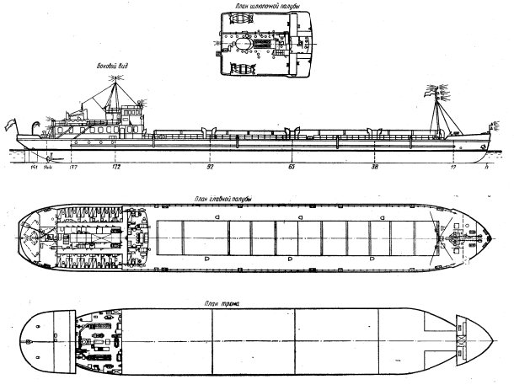

Рисунок 1 – Конструктивный чертёж судна

### Тип судна

Однопалубный винтовой сухогрузный теплоход класса «О» грузоподъемностью 2000 т, с закрытыми трюмами, двойным дном, надстройкой и МО в корме.

### Назначение судна

Перевозка насыпных, навалочных грузов (зерно, уголь) и леса. При эксплуатации судна возможна погрузка-выгрузка грейфером сыпучих грузов.

Таблица 1 – Характеристики судна и прототипа

4

|  |  |  |
| --- | --- | --- |
| Основные характеристики | Проект | Прототип |
| Класс РРР | О | О |
| Длинна судна *L*, м | 90 | 90 |
| Ширина судна *B*, м | 13 | 13 |
| Высота борта *H*, м | 4,8 | 4,8 |
| Грузоподъёмность, т | 2000 | 2000 |
| Мощность *N*, кВТ | 2×588,4 | 2×588,4 |
| Скорость судна *V*, км/ч | 17,8 | 17,8 |
| Автономность , сутки | 15 | 15 |
| Экипаж, человек | 23 | 23 |
| Осадка средняя , м | (2,83)* | 2,83 |
| Водоизмещение в грузу, т | (3266,06)* | 2766 |
| Водоизмещение в балласте, т | (1716,04)* | 1386 |
| Коэффициент | - | 0,167 |
| Коэффициент | - | 0,144 |

*данные, полученные при выполнении расчетов в п.п.2-4.

# 2 Определение статей масс судна.

## 2.1 Определение массы оборудованного корпуса [1, с.6].





## 2.2 Определение массы надстройки [1, с.7].



 - объём кормовой надстройки рассчитанный по чертежу общего расположения.



## 2.3 Масса корпуса без надстройки.

;



## 2.4 Определение массы команды и пассажиров с багажом [1, с.9].

;



## 2.5 Определение массы провизии и питьевой воды [1, с.10].



 - пресная;



 - суточная норма запасов продуктов на одного человека.





## 2.6 Определение массы механизмов [1, с. 8].





## 2.7 Определение топлива, воды, масла [1, с.10].

;

;

– коэффициент запаса для судов внутреннего плавания;

;

;



## 2.8 Определение массы запаса водоизмещения.







## 2.9 Расчёт массы балласта [1, с. 9].



 - массовое водоизмещение в балластном переходе;

 = 2766 (т) – водоизмещение в грузу;

= 0,905 – коэффициент полноты ватерлинии;

 = 0,837 – коэффициент полноты водоизмещения;



 - диаметр винта;





Поэтому выбираем

 - осадка в балласте;

 - осадка в грузу;









# 3 Распределение статей масс по длине судна.

## 3.1 Судно в балласт с 100% запасов

а) 



б)  - по диаграмме Байлса;

 

в)  - масса надстройки;



г)  - масса механизмов;



д)  - масса провизии и воды;



е)  - ;



ж)  - ;



з)  - ;



## 3.2 Судно с 10% запасов.

Все массы соответствуют найденным в п. 3.1, за исключением запасов, которые равны 10% от пункта 3.1.

а) 





б)  - по ТЗ;

 - в пределах цилиндрической части.



# 4 Удифферентовка.

Исходными данными для удифферентовки являются найденные выше массы судна и таблица ординат теоретических шпангоутов.

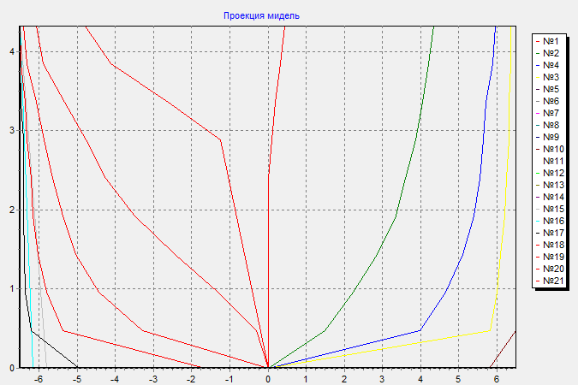

Рисунок 2 – Теоретические шпангоуты (из программы udif.exe)

Таблица 2 – Ординаты теоретических шпангоутов

|  |  |  |  |  |  |  |  |  |  |  |
| --- | --- | --- | --- | --- | --- | --- | --- | --- | --- | --- |
| Теоретические шпации | Ватерлинии | | | | | | | | | |
| 1 | 2 | 3 | 4 | 5 | 6 | 7 | 8 | 9 | 10 |
| 0 шп | 0 | 0 | 0 | 0 | 0 | 0 | 0,106 | 0,186 | 0,318 | 0,435 |
| 1 шп | 0 | 1,484 | 2,226 | 2,862 | 3,366 | 3,604 | 3,869 | 4,055 | 4,214 | 4,346 |
| 2 шп | 0 | 3,975 | 4,664 | 5,115 | 5,41 | 5,565 | 5,645 | 5,724 | 5,883 | 5,963 |
| 3 шп | 0 | 5,82 | 6,003 | 6,107 | 6,212 | 6,264 | 6,316 | 6,316 | 6,368 | 6,333 |
| 4 шп | 5,794 | 6,499 | 6,5 | 6,5 | 6,5 | 6,5 | 6,5 | 6,5 | 6,5 | 6,5 |
| 5 шп | 5,794 | 6,5 | 6,5 | 6,5 | 6,5 | 6,5 | 6,5 | 6,5 | 6,5 | 6,5 |
| 6 шп | 5,794 | 6,5 | 6,5 | 6,5 | 6,5 | 6,5 | 6,5 | 6,5 | 6,5 | 6,5 |
| 7 шп | 5,794 | 6,5 | 6,5 | 6,5 | 6,5 | 6,5 | 6,5 | 6,5 | 6,5 | 6,5 |
| 8 шп | 5,794 | 6,5 | 6,5 | 6,5 | 6,5 | 6,5 | 6,5 | 6,5 | 6,5 | 6,5 |
| 9 шп | 5,794 | 6,5 | 6,5 | 6,5 | 6,5 | 6,5 | 6,5 | 6,5 | 6,5 | 6,5 |
| 10 шп | 5,794 | 6,5 | 6,5 | 6,5 | 6,5 | 6,5 | 6,5 | 6,5 | 6,5 | 6,5 |
| 11 шп | 5,794 | 6,5 | 6,5 | 6,5 | 6,5 | 6,5 | 6,5 | 6,5 | 6,5 | 6,5 |
| 12 шп | 5,794 | 6,5 | 6,5 | 6,5 | 6,5 | 6,5 | 6,5 | 6,5 | 6,5 | 6,5 |
| 13 шп | 5,794 | 6,5 | 6,5 | 6,5 | 6,5 | 6,5 | 6,5 | 6,5 | 6,5 | 6,5 |
| 14 шп | 5,794 | 6,5 | 6,5 | 6,5 | 6,5 | 6,5 | 6,5 | 6,5 | 6,5 | 6,5 |
| 15 шп | 6,160 | 6,5 | 6,5 | 6,5 | 6,5 | 6,5 | 6,5 | 6,5 | 6,5 | 6,5 |
| 16 шп | 4,959 | 6,212 | 6,368 | 6,395 | 6,412 | 6,416 | 6,421 | 6,473 | 6,499 | 6,5 |
| 17 шп | 1,645 | 5,377 | 5,794 | 6,029 | 6,160 | 6,212 | 6,316 | 6,368 | 6,487 | 6,5 |
| 18 шп | 0 | 3,29 | 4,437 | 5,037 | 5,377 | 5,638 | 5,873 | 6,081 | 6,316 | 6,421 |
| 19 шп | 0 | 0,313 | 1,305 | 2,427 | 3,497 | 4,254 | 4,776 | 5,324 | 5,899 | 6,081 |
| 20 шп | 0 | 0 | 0 | 0 | 0 | 0 | 1,253 | 2,61 | 4,123 | 4,802 |

|  |  |  |  |  |  |  |  |  |  |  |  |  |  |  |  |  |  |  |  |  |  |  |
| --- | --- | --- | --- | --- | --- | --- | --- | --- | --- | --- | --- | --- | --- | --- | --- | --- | --- | --- | --- | --- | --- | --- |
| № статей | Статьи | Масса статей | 20-19 | 19-18 | 18-17 | 17-16 | 16-15 | 15-14 | 14-13 | 13-12 | 12-11 | 11-10 | 10-9 | 9-8 | 8-7 | 7-6 | 6-5 | 5-4 | 4-3 | 3-2 | 2-1 | 1-0 |
| 1 | Корпус судна | 701,612 | 25,96 | 28,06 | 30,87 | 33,68 | 35,78 | 38,59 | 40,69 | 40,69 | 40,69 | 40,69 | 40,69 | 40,69 | 40,69 | 40,69 | 37,89 | 35,08 | 32,27 | 29,47 | 25,96 | 22,45 |
| 2 | Механизм | 169,46 | 0 | 0 | 84,73 | 84,73 | 0 | 0 | 0 | 0 | 0 | 0 | 0 | 0 | 0 | 0 | 0 | 0 | 0 | 0 | 0 | 0 |
| 3 | Надстройка | 236,26 | 0 | 56,1 | 58,1 | 58,1 | 64 | 0 | 0 | 0 | 0 | 0 | 0 | 0 | 0 | 0 | 0 | 0 | 0 | 0 | 0 | 0 |
| 4 | Запас водоизмещения | 34,24 | 1,71 | 1,71 | 1,71 | 1,71 | 1,71 | 1,71 | 1,71 | 1,71 | 1,71 | 1,71 | 1,71 | 1,71 | 1,71 | 1,71 | 1,71 | 1,71 | 1,71 | 1,71 | 1,71 | 1,71 |
| 5 | Масса провизии и воды | 1,38 | 0 | 0,345 | 0,345 | 0,345 | 0,345 | 0 | 0 | 0 | 0 | 0 | 0 | 0 | 0 | 0 | 0 | 0 | 0 | 0 | 0 | 0 |
| 6 | Топливо, вода, масло | 120,24 | 0 | 30,06 | 30,06 | 30,06 | 30,06 | 0 | 0 | 0 | 0 | 0 | 0 | 0 | 0 | 0 | 0 | 0 | 0 | 0 | 0 | 0 |
| 7 | Команда и пассажиры | 2,875 | 0 | 0,72 | 0,72 | 0,72 | 0,72 | 0 | 0 | 0 | 0 | 0 | 0 | 0 | 0 | 0 | 0 | 0 | 0 | 0 | 0 | 0 |
| 8 | Балласт | 495 | 0 | 0 | 0 | 0 | 0 | 0 | 0 | 0 | 0 | 0 | 0 | 0 | 0 | 0 | 87,5 | 87,5 | 160 | 160 | 0 | 0 |
| Суммы | | 1761,04 | 1761,84 | 27,67 | 116,995 | 206,535 | 209,345 | 132,615 | 40,3 | 42,4 | 42,4 | 42,4 | 42,4 | 42,4 | 42,4 | 42,4 | 42,4 | 124,6 | 124,79 | 193,98 | 193,98 | 27,67 |
| Факторы статических моментов | | 59,34 | -525,73 | -1988,92 | -3098,03 | -2721,49 | -1458,77 | -362,7 | -296,8 | -212 | -127,2 | -42,4 | 42,4 | 127,2 | 212 | 436,8 | 581,4 | 954,69 | 1091,74 | 1817,7 | 2510,39 | 3119,04 |

Таблица 3 – Расчёт весовой нагрузки судна в балласте 100%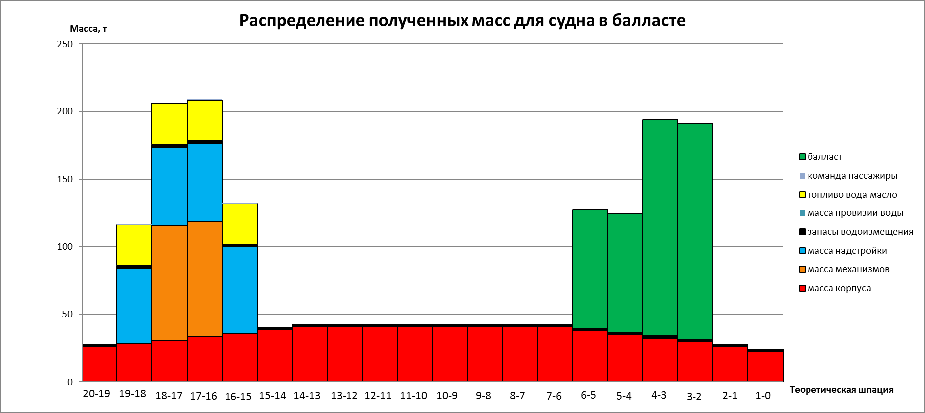

13

Рисунок 3 – Расчёт весовой нагрузки судна в балласте с 100% запаса

14

|  |  |  |  |  |  |  |  |  |  |  |  |  |  |  |  |  |  |  |  |  |  |  |
| --- | --- | --- | --- | --- | --- | --- | --- | --- | --- | --- | --- | --- | --- | --- | --- | --- | --- | --- | --- | --- | --- | --- |
| № статей | Статьи | Масса статей | 20-19 | 19-18 | 18-17 | 17-16 | 16-15 | 15-14 | 14-13 | 13-12 | 12-11 | 11-10 | 10-9 | 9-8 | 8-7 | 7-6 | 6-5 | 5-4 | 4-3 | 3-2 | 2-1 | 1-0 |
| 1 | Корпус судна | 701,612 | 25,96 | 28,06 | 30,87 | 33,68 | 35,78 | 38,59 | 40,69 | 40,69 | 40,69 | 40,69 | 40,69 | 40,69 | 40,69 | 40,69 | 37,89 | 35,08 | 32,27 | 29,47 | 25,96 | 22,45 |
| 2 | Механизм | 169,46 | 0 | 0 | 84,73 | 84,73 | 0 | 0 | 0 | 0 | 0 | 0 | 0 | 0 | 0 | 0 | 0 | 0 | 0 | 0 | 0 | 0 |
| 3 | Надстройка | 236,26 | 0 | 56,1 | 58,1 | 58,1 | 64 | 0 | 0 | 0 | 0 | 0 | 0 | 0 | 0 | 0 | 0 | 0 | 0 | 0 | 0 | 0 |
| 4 | Запас водоизмещения | 34,24 | 1,71 | 1,71 | 1,71 | 1,71 | 1,71 | 1,71 | 1,71 | 1,71 | 1,71 | 1,71 | 1,71 | 1,71 | 1,71 | 1,71 | 1,71 | 1,71 | 1,71 | 1,71 | 1,71 | 1,71 |
| 5 | Масса провизии и воды | 1,38 | 0 | 0,345 | 0,345 | 0,345 | 0,345 | 0 | 0 | 0 | 0 | 0 | 0 | 0 | 0 | 0 | 0 | 0 | 0 | 0 | 0 | 0 |
| 6 | Топливо, вода, масло | 120,24 | 0 | 30,06 | 30,06 | 30,06 | 30,06 | 0 | 0 | 0 | 0 | 0 | 0 | 0 | 0 | 0 | 0 | 0 | 0 | 0 | 0 | 0 |
| 7 | Команда и пассажиры | 2,88 | 0 | 0,72 | 0,72 | 0,72 | 0,72 | 0 | 0 | 0 | 0 | 0 | 0 | 0 | 0 | 0 | 0 | 0 | 0 | 0 | 0 | 0 |
| 8 | Груз | 2000,00 | 0 | 0 | 0 | 0 | 0 | 138,000 | 138,000 | 138,000 | 163,000 | 163,000 | 163,000 | 163,000 | 163,000 | 163,000 | 163,000 | 148,000 | 148,000 | 148,000 | 0 | 0 |
| Суммы | | 3266,04 | 27,67 | 117,00 | 206,54 | 209,35 | 132,62 | 140,30 | 222,40 | 222,40 | 242,40 | 242,40 | 222,40 | 222,40 | 222,40 | 202,40 | 199,60 | 136,79 | 133,98 | 111,18 | 27,67 | 24,16 |
| Факторы статических моментов | | -3635,66 | -525,73 | -1988,9 | -3098,025 | -2721,485 | -1458,765 | -1262,7 | -1556,8 | -1112 | -727,2 | -242,4 | 222,4 | 667,2 | 1112 | 1416,8 | 1796,4 | 1504,69 | 1741,74 | 1667,7 | 470,39 | 459,04 |

Таблица 4 – Расчёт весовой нагрузки судна в грузу 10%

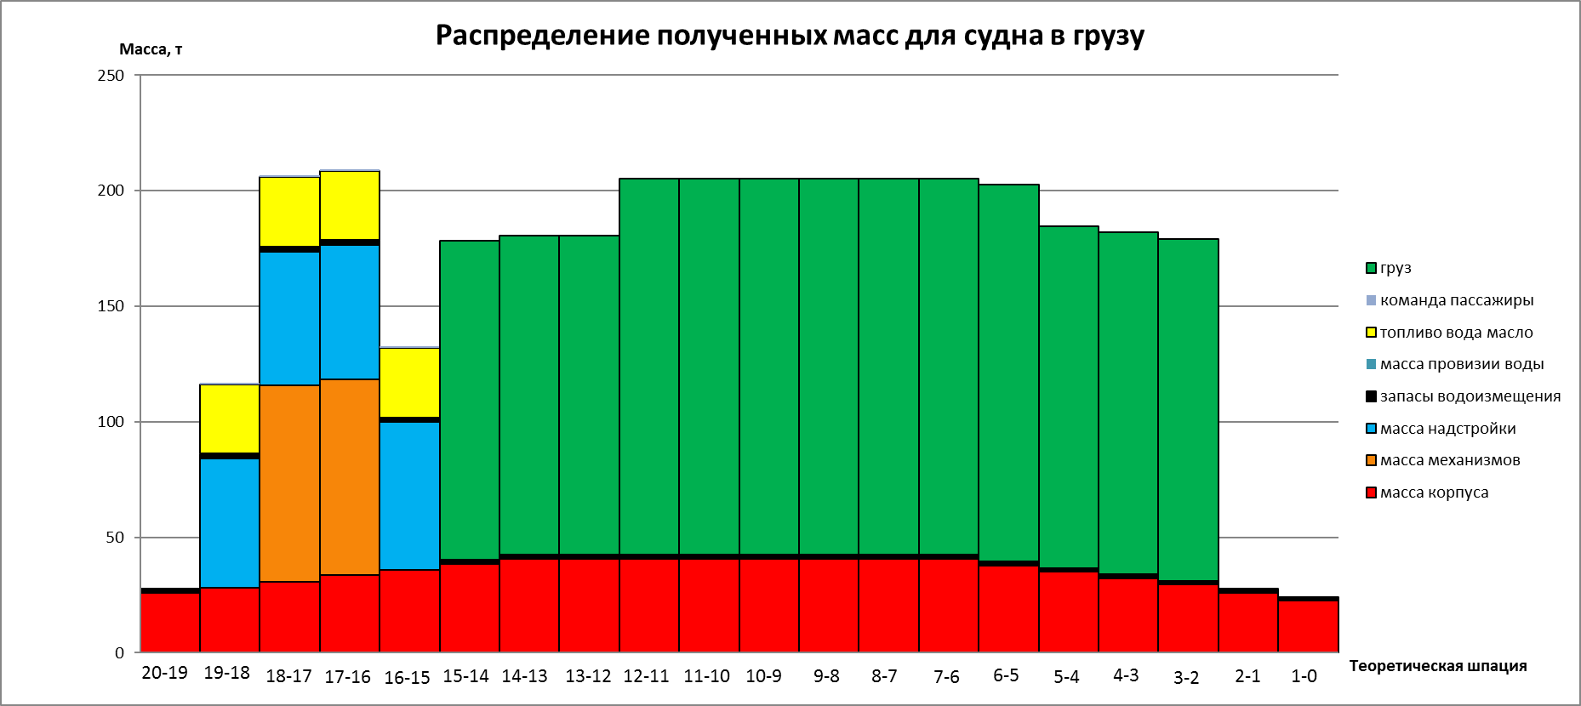

Рисунок 4 – Расчёт весовой нагрузки судна в грузу с10% запаса

|  |  |  |  |  |  |
| --- | --- | --- | --- | --- | --- |
| Нагрузка на шпацию | | Перерезывающая сила | | Изгибающий момент | |
| 0-1 | 114,40 | 0 шп | 0,00 | 0 шп | 0,00 |
| 1-2 | -124,12 | 1 шп | 114,40 | 1 шп | 1882,26 |
| 2-3 | 1260,82 | 2 шп | -9,72 | 2 шп | 6940,86 |
| 3-4 | 1054,83 | 3 шп | 1251,11 | 3 шп | 13562,48 |
| 4-5 | 257,57 | 4 шп | 2305,94 | 4 шп | 20277,00 |
| 5-6 | 238,27 | 5 шп | 2563,51 | 5 шп | 26429,09 |
| 6-7 | -585,53 | 6 шп | 2801,78 | 6 шп | 31796,21 |
| 7-8 | -602,95 | 7 шп | 2216,25 | 7 шп | 36385,85 |
| 8-9 | -620,37 | 8 шп | 1613,30 | 8 шп | 40143,52 |
| 9-10 | -637,79 | 9 шп | 992,93 | 9 шп | 42908,80 |
| 10-11 | -655,20 | 10 шп | 355,15 | 10 шп | 44521,26 |
| 11-12 | -672,62 | 11 шп | -300,05 | 11 шп | 44864,60 |
| 12-13 | -690,04 | 12 шп | -972,67 | 12 шп | 43822,55 |
| 13-14 | -707,46 | 13 шп | -1662,71 | 13 шп | 41278,81 |
| 14-15 | -749,76 | 14 шп | -2370,17 | 14 шп | 36057,62 |
| 15-16 | 161,27 | 15 шп | -3119,93 | 15 шп | 26927,22 |
| 16-17 | 1006,69 | 16 шп | -2958,65 | 16 шп | 15806,75 |
| 17-18 | 1177,52 | 17 шп | -1951,96 | 17 шп | 6621,93 |
| 18-19 | 644,24 | 18 шп | -774,45 | 18 шп | 1658,11 |
| 19-20 | 130,20 | 19 шп | -130,21 | 19 шп | 162,87 |
|  | | 20 шп | 0,00 | 20 шп | 0,00 |

Таблица 5 - Результаты удифферентовки в балласте со 100% запаса

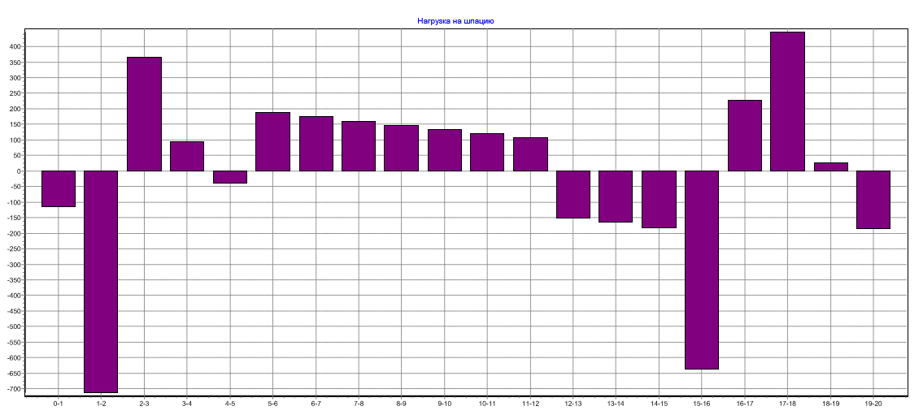

*а)*

*б)*

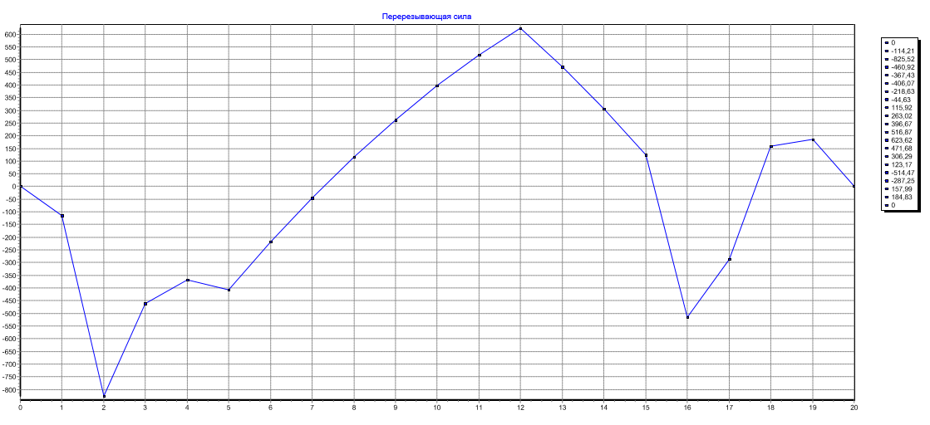

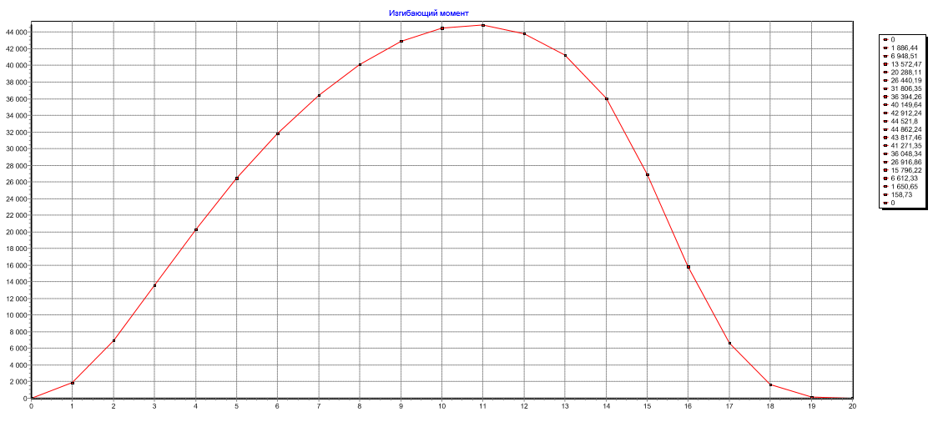

*в)*

Рисунок 5 – Результаты удифферентовки в балласте со 100% запасов

а – нагрузка на шпацию; 6 – перерезывающая сила; в – изгибающий момент

Водоизмещение по ГВЛ, куб. м. V = 1761,84

Абцисса ЦТ, м XG = -1,66

Абцисса ЦВ, м XC = -1,65

Абцисса ЦТ ГВЛ, м XF = 0,10

Большойметацентрический радиус, м R = 1509,70

Площадь ГВЛ, кв. м S= 1019,88

Осадка носом, м  - Удовлетворяет условию

Осадка кормой, м  - Удовлетворяет условию

Осадка средняя, м  - Удовлетворяет условию

Невязка по перерезывающей силе, -0,03

 - Удовлетворяет условию [4, п. 2.2.36].

Невязка по изгибающему моменту  -71,01

- Удовлетворяет условию [4, п. 2.2.36].

Таблица 6 - Результаты удифферентовки в грузу с 10% запаса

|  |  |  |  |  |  |
| --- | --- | --- | --- | --- | --- |
| Нагрузка на шпацию | | Перерезывающая сила | | Изгибающий момент | |
| 0-1 | -114,20 | 0 шп | 0,00 | 0 шп | 0,00 |
| 1-2 | -711,30 | 1 шп | -114,21 | 1 шп | -239,53 |
| 2-3 | 364,60 | 2 шп | -825,52 | 2 шп | -2336,44 |
| 3-4 | 93,50 | 3 шп | -460,92 | 3 шп | -5213,43 |
| 4-5 | -38,64 | 4 шп | -367,43 | 4 шп | -7059,67 |
| 5-6 | 187,45 | 5 шп | -406,07 | 5 шп | -8782,47 |
| 6-7 | 174,00 | 6 шп | -218,63 | 6 шп | -10170,42 |
| 7-8 | 160,56 | 7 шп | -44,63 | 7 шп | -10745,09 |
| 8-9 | 147,11 | 8 шп | 115,92 | 8 шп | -10567,01 |
| 9-10 | 133,66 | 9 шп | 263,02 | 9 шп | -9696,67 |
| 10-11 | 120,21 | 10 шп | 396,67 | 10 шп | -8194,61 |
| 11-12 | 106,76 | 11 шп | 516,87 | 11 шп | -6121,34 |
| 12-13 | -151,94 | 12 шп | 623,62 | 12 шп | -3537,38 |
| 13-14 | -165,38 | 13 шп | 471,68 | 13 шп | -1055,06 |
| 14-15 | -183,11 | 14 шп | 306,29 | 14 шп | 713,29 |
| 15-16 | -637,63 | 15 шп | 123,17 | 15 шп | 1697,53 |
| 16-17 | 227,23 | 16 шп | -514,47 | 16 шп | 835,09 |
| 17-18 | 445,25 | 17 шп | -287,25 | 17 шп | -950,75 |
| 18-19 | 26,85 | 18 шп | 157,99 | 18 шп | -1223,50 |
| 19-20 | -184,82 | 19 шп | 184,83 | 19 шп | -434,03 |
|  | | 20 шп | 0,00 | 20 шп | 0,00 |

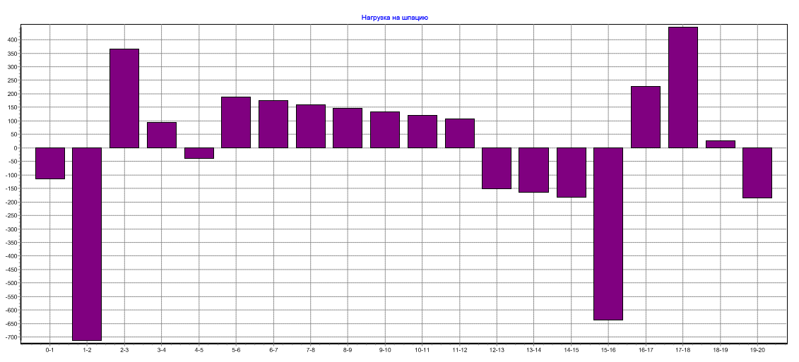

*а)*

*б)*

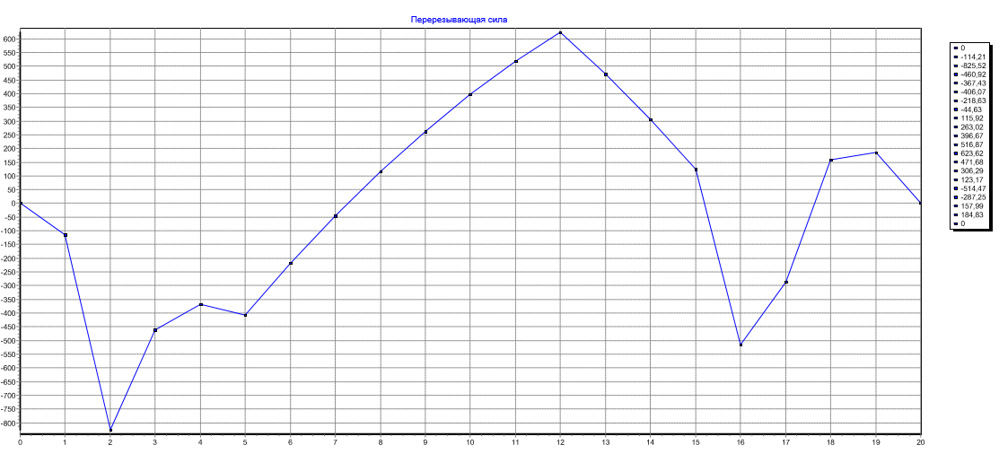

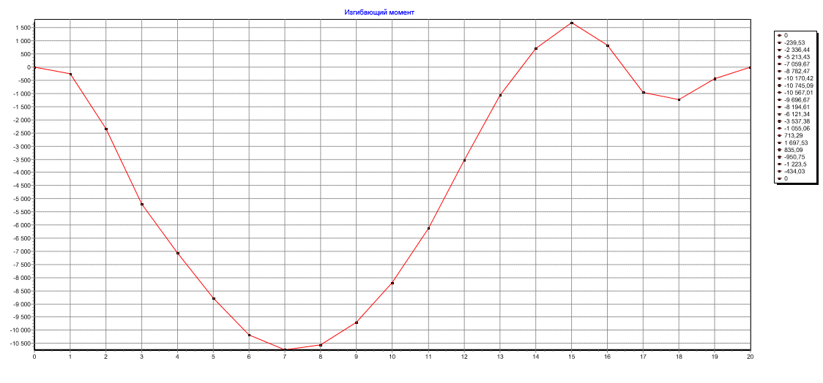

*в)*

Рисунок 6 – Результаты удифферентовки в грузу с 10% запасов

а – нагрузка на шпацию; 6 – перерезывающая сила; в – изгибающий момент

Водоизмещение по ГВЛ, куб. м. V =3266,04

Абцисса ЦТ, м XG =-0,43

Абцисса ЦВ, м XC =-0,42

Абцисса ЦТ ГВЛ, м XF =-0,68

Большой метацентрический радиус, м R = 873,51

Площадь ГВЛ, кв. м S= 1065,44

Осадка носом, м  - Удовлетворяет условию

Осадка кормой, м  - Удовлетворяет условию

Осадка средняя, м  - Удовлетворяет условию

Невязка по перерезывающей силе, 0,18

 - Удовлетворяет условию [4, п. 2.2.36].

Невязка по изгибающему моменту  -158,19

- Удовлетворяет условию [4, п. 2.2.36].

# 5 Определение расчётного случая

В процессе эксплуатации судна возможно изменение его нагрузки за счёт изменения количества и положения перевозимого груза, топлива, масла, питьевой воды, продуктов и т.д.

После проведения операции удифферентовки по значениям изгибающих моментов можно определить расчётный случай для заданного судна. Очевидно, при определении величны изгибающего момента необходимо выбирать наиболее неблагоприятный случай расположения грузов. В данном случае значения моментов и перерезывающих сил:

*M*бал =44864,60 кНм *N*бал = 2477,77 кН

*M*гр =22581,69 кНм *N*гр = 1508,06 кН

Таким образом, наиболее опасный случай – случай судна в балласте со 100% запаса ТВМ.

# Заключение

В работе произведен расчет статей масс судна на стадии его эскизного проектирования и распределение этих статей по длине корпуса по теоретическим шпациям. Расчет выполнен для случаев в балласте со 100% запасов и в грузу с 10% запасов На основании полученных данных выполнена удифферентовка, по результатам которой определены осадки носом и кормой, результирующая нагрузка на судно, а также величины перерезывающих сил и изгибающих моментов для дальнейшей проверки общей прочности корпуса. Величины осадок и невязок не превышают значений, регламентированных Российским речным регистром.

# Список литературы

1. Волков, В.М. Прочность корабля / В.М. Волков. – Нижегород. гос. техн. ун-т., Нижний Новгород, 1994. – 260 с.

2. Давыдов, В.В. Прочность судов внутреннего плавания. Справочник / В.В. Давыдов, Н.В. Маттес, И.Н. Сиверцев, И.И. Трянин. – М.: Транспорт, 1978. – 520 с.

3. Волков, В.М. Прочность корпуса судна: методические указания к курсовой работе / В.М. Волков, А.Е. Жуков. – НГТУ. – Нижний Новгород, 2014. – 64 с.

4. Правила классификации и постройки судов внутреннего плавания: В 4-х тт. Т.2 / Российский Речной Регистр. – М.: По Волге, 2015. – 394 с.

5. Вицинский, В.В. Основы проектирования судов внутреннего плавания: учеб. пособие / В.В. Вицинский, А.П. Страхов. – Л.: Судостроение, 1970. – 454 с.